Documento di attestazione

A. Il Nucleo di Valutazione presso il comune di Villanova Monteleone, ai sensi dell’art. 14, c. 4, lett. g), del d.lgs. n. 150/2009 e delle delibere A.N.AC. nn. 50/2013 e 148/2014, ha effettuato la verifica sulla pubblicazione, sulla completezza, sull’aggiornamento e sull’apertura del formato di ciascun documento, dato ed informazione elencati nell’Allegato 1 – Griglia di rilevazione al 31 dicembre 2014 della delibera n. 148/2014.

B. Il Nucleo di Valutazione ha svolto gli accertamenti, tenendo anche conto dei risultati e degli elementi emersi dall’attività di controllo sull’assolvimento degli obblighi di pubblicazione svolta dal Responsabile della trasparenza ai sensi dell’art. 43, c. 1, del d.lgs. n. 33/2013.
Sulla base di quanto sopra, il Nucleo di Valutazione, ai sensi dell’art. 14, c. 4, lett. g), del d.lgs. n. 150/2009

ATTESTA

la veridicità* e l’attendibilità, alla data dell’attestazione, di quanto riportato nell’Allegato 1
rispetto a quanto pubblicato sul sito dell’amministrazione/ente.

Data 23/01/2015

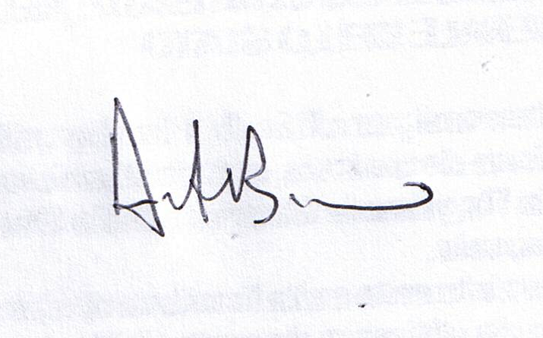

* Il concetto di veridicità è inteso qui come conformità tra quanto rilevato dal Nucleo di Valutazione nell’Allegato 1 e quanto pubblicato sul sito istituzionale al momento dell’attestazione.

